|  |
| --- |
| **Departman za računarstvo i automatiku**  **Smer računarstvo i automatika**  **PROJEKAT**  **Kandidat: Luka Šarenac**  **Broj indeksa: RA36/2020**  **Predmet: MRKiRM 1**  **Tema rada: POP3 Client**  **18/1/2024** |

**Uvod**

Zadatak: realizovati Client stranu POP3 protokola, sa osnovnim komandama, unutar Qt frameworka.

S obzirom da nam Qt daje mogućnost za laku realizaciju malih aplikacija to sam i iskoristio i realizovao zadatak kao Qt Widets Application koja pruža korišćenje UI-a, koja je intuitivna i dosta laka za korišćenje. Obezbeđuje korisniku tražene informacije kao i informacije o greškama koje korisnik može da napravi. Pošto nisam imao server sa kojim bih mogao testirati projekat, testiranja su pravljena koristeći različite metode. Na slici 1 prikazan je UI aplikacije.

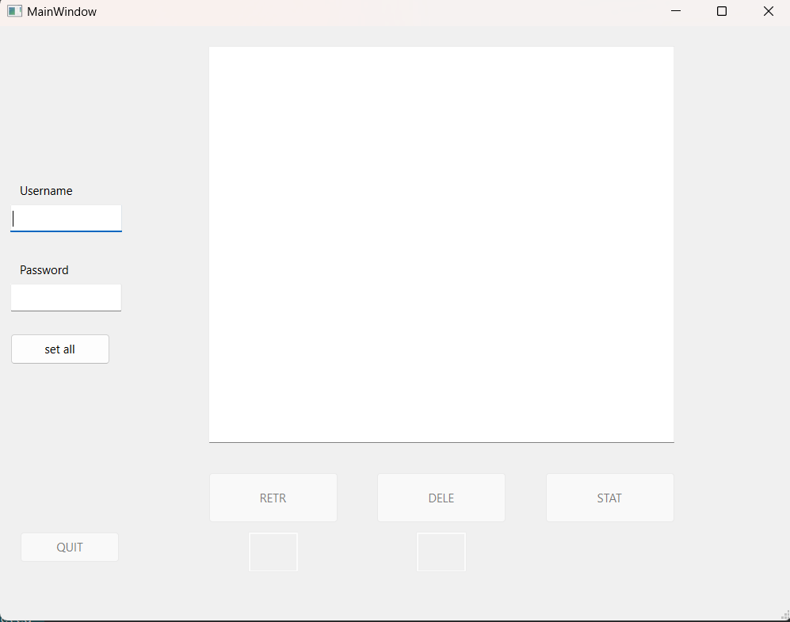

Slika 1.

Takodje realizovani su automati u vidu Usera, Clienta i Channela koji rade u pozadinii obavaljaju POP3 protokol. Za njihovu komunikaciju korišćeni su signali i slotovo, moćan alat koji na Qt pruža.

**Konektovanje**

Da bi se korisnik povezao sa POP3 serverom potrebno je da zatraži konekciju sa istim i prosledi mu username i password. Ukoliko su dati parametric ispravni korisnik ce biti povezan na server i biće mu omogućeno da koristi operacije za manipulaciju sa mailom.

Primer uspostavljanja veze može se videti na MSC dijagramu sa slike 2, konkretno primer unosa pogrešne lozinke. Client automat je u komunikaciji sa MainWindow klasom koja služi za prikaz elemenata na UI.

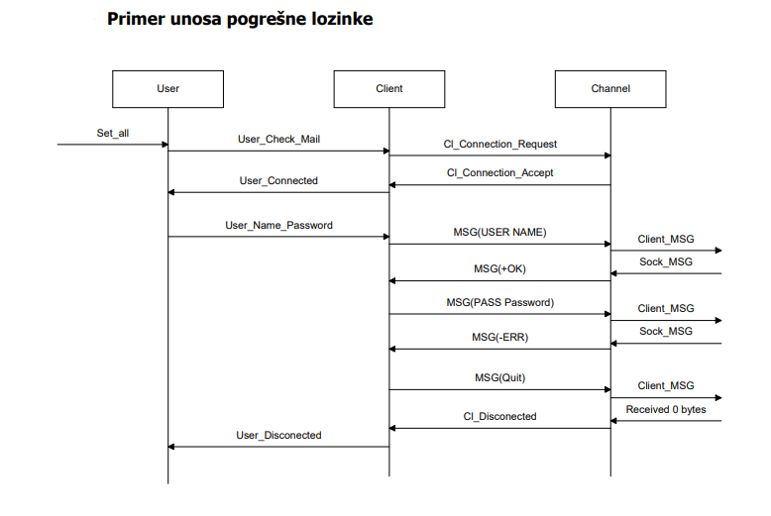

Slika 2.

Da bi se uneo novi korisnik potrebno je izmeniti userDatabase .txt fajl, korisnik se dodaje kao username:password, u suprotnom neće se moći ulogovati. Za testiranje može se koristiti korisnik sa istim username-om i password-om koje je admin, ili dodati svog korisnika.

**POP3 Komande**

Kada se uspešno konektovao, klijent ima 4 mogućnosti, može da se diskonektuje klikom na Quit dugme, ili može da iskoristi neku od POP3 komandi: STAT, RETR, DELE… to su osnovne komande, pored njih postoje i NOP, REST, LIST. Da bi se komande testirale potrebno je dodati .txt datoteke unutar mails direktorijuma, i po želji unutrr njih napisati nešto.

STAT

Kada korisnik klikne na STAT dugme klijent kanalu šalje MSG(STAT) koja od server zahteva da vrati poroku u vidu +OK nn mm, gde je nn broj mejlova, a mm ukupna veličina. Testiranja radi, pošto nisam imao server, napravljen je folder sa .txt fajlovima koji su služili kao “mailovi”. Da je postojao server konekcija bi se uspostavila preko TCP porta 110 I tako bi se odvijala komunikacija. Na slici 3 može se videti rezultat STAT operacije.

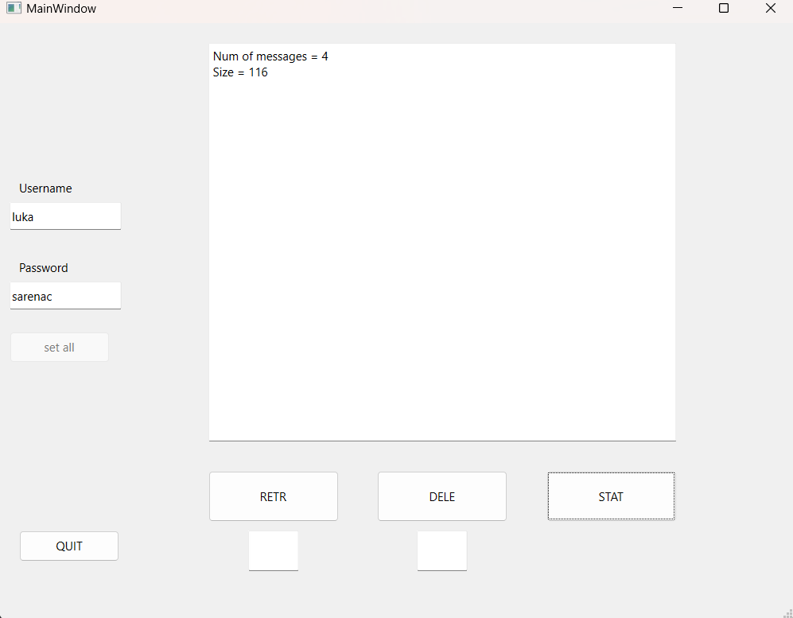

Slika 3.

DELE

Ukoliko je kliknuto DELE dugme, uz obavezan unos argumenta, zahtevaće se brisanje poruke koja se nalazi na indeksu prosleđenom kao argument. Poruka koji klijen salje kanalu izgleda: MSG(DELE n), gde je n redni broj maila koji korisnik želi da obriše. Ukoliko je mail uspešno ubrisan vraća se message n deleted, ukoliko je neuspešno message n already deleted. Poruka se skroz briše tek po završetku konekcije (u mom slučaju .txt se odmah briše). Na slici 4. Prikazan je primer brisanja poruke.

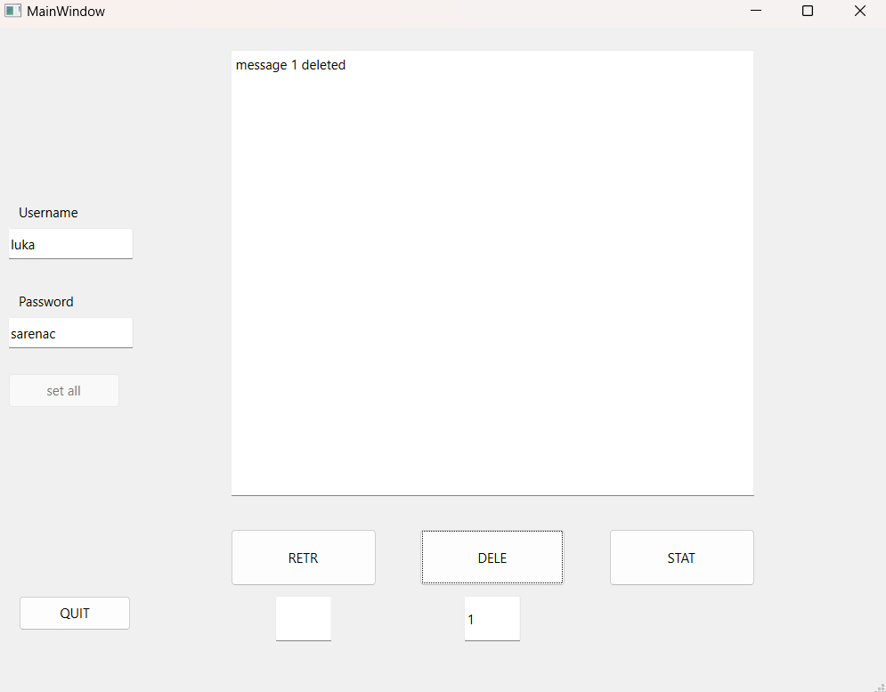

Slika 4.

RETR

Ukoliko korisnik klikne na RETR dugme, uz obavezno unseen argument, klijent kanalu šalje MSG(RETR n), poruku, gde n predstavlja broj poruke za koju želimo da vidimo njenu veličinu kao i njen sadržaj. Ukoliko tog broja poruke nema, klijentu se vraća poruka o tome. Na slici 5 može se videti primer korišćenja ove operacije.

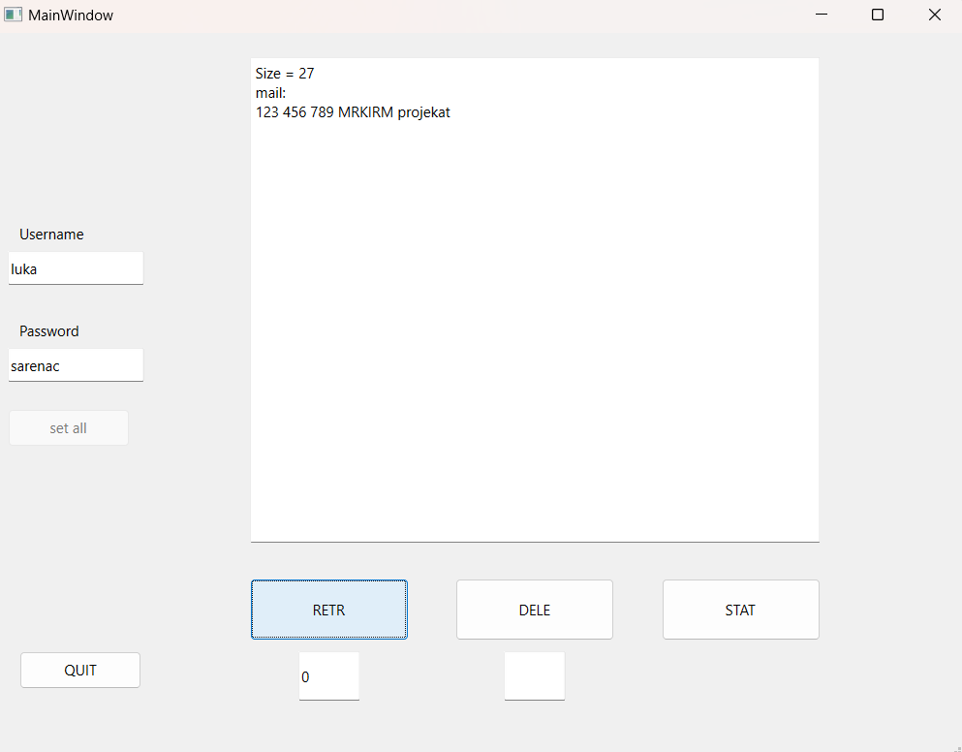

Slika 5.